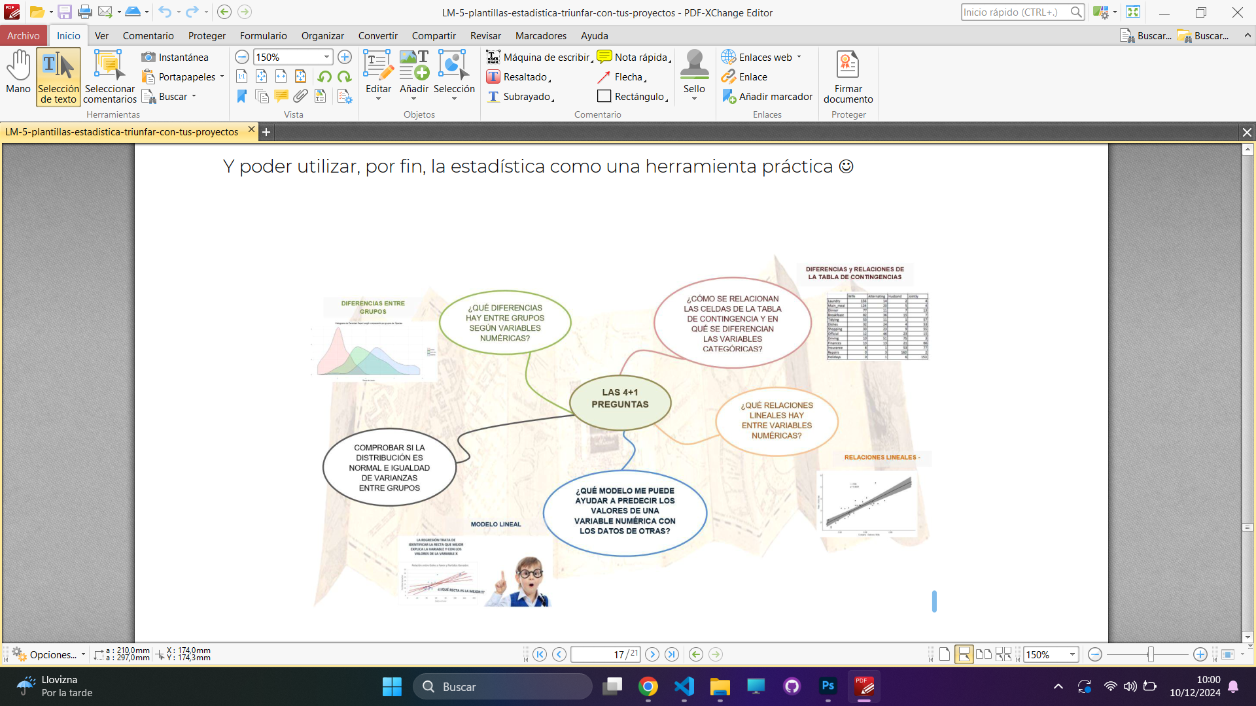

DIFERENCIAS Y RELACIONES DE LA TABLA DE CONTIGENCIA

- COMO SE RELACIONAN LAS CELDAS DE LA TABLA DE CONTINGENCIA Y EN QUE SE DIFERENCIAS LAS VARIABLES CATEGORICAS?
- QUE RELACIONES LINEALES HAY ENTRE VARIABLES NUMERICAS?
- QUE DIFERENCIAS HAY ENTRE GRUPOS SEGUN VARIABLES NUMERICAS?
- COMPROBAR SI LA DSTRIBUCION ES NORMAL E IGUALDAD DE VARIANZAS ENTRE GRUPOS?
- QUE MODELOS ME PUEDEN AYUDAR A PREDECIR LOS VALORES DE UNA VARIABLE NUMERICA CON LOS DATOS DE OTRAS?

Cuál es tu hipótesis principal o qué preguntas buscas responder para realizar una eda sobre un ecommerce de cosmeicos

Para realizar un Análisis Exploratorio de Datos (EDA) sobre un comercio electrónico de cosméticos , es importante definir hipótesis y preguntas clave que permitan guiar el análisis. Aquí tienes algunos ejemplos que pueden servir como base:

Hipótesis principal
"Los productos más vendidos en el ecommerce de cosméticos están relacionados con tendencias de temporada, mientras que las promociones y descuentos influyen significativamente en las decisiones de compra."

Preguntas clave para la EDA

Sobre Ventas y Popularidad de Productos
- ¿Cuáles son los productos más vendidos?
- ¿Qué categorías (maquillaje, cuidado de la piel, cabello, fragancias) generan mayores ingresos?
- ¿Existen patrones de compra relacionados con temporadas (verano, invierno, eventos como Black Friday)?

Sobre Comportamiento del Cliente
- ¿Qué características tienen los clientes que compran con mayor frecuencia?
  - Edad, género, ubicación.
- ¿Cómo varían las compras según el canal (web, app móvil, redes sociales)?
- ¿Qué porcentaje de clientes realizan compras recurrentes?

Sobre Promociones y Descuentos
- ¿Cómo afectan los descuentos a las ventas?
- ¿Qué tipos de promociones (porcentajes, 2x1, regalos) son más efectivos para aumentar las conversiones?

Sobre Precios
- ¿Qué rango de precios es el más popular entre los clientes?
- ¿Existen diferencias significativas en el precio promedio entre categorías de productos?

Sobre Tendencias y Tiempos de Compra
- ¿Cuáles son los picos de ventas durante el día, la semana o el mes?
- ¿Qué productos suelen comprarse juntos (análisis de canasta de mercado)?

Sobre Satisfacción y Devoluciones
- ¿Qué productos tienen mayor tasa de devoluciones o quejas?
- ¿Hay relación entre las calificaciones/reseñas de productos y sus niveles de venta?

Cómo validar la hipótesis
El EDA podría responder estas preguntas mediante:
- Visualizaciones : Gráficos de barras, líneas de tiempo, histogramas y mapas de calor para identificar tendencias y patrones.
- Análisis Estadístico : Correlaciones entre promociones y ventas, distribuciones de precios.
- Segmentación : Clustering para identificar tipos de clientes o productos.
¿Te gustaría que trabajemos en una pregunta específica o en el diseño de un flujo de análisis? ?

